新 书 推 荐
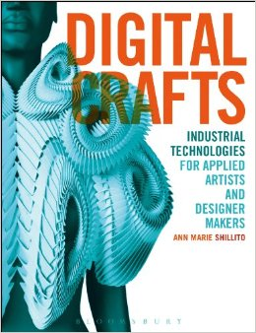
中文书名：《数字工艺品：应用艺术家和设计师的工业技术指南》
英文书名：Digital Crafts: Industrial Technologies for Applied Artists and Designer Makers
作 者：Ann Marie Shillito
出 版 社：A&C Black
代理公司：ANA
页 数：160页
出版时间：2013年12月
代理地区：中国大陆、台湾
审读资料：电子稿
类 型：艺术设计

内容简介：

本书展示了一系列突破性的技术，这些技术源自工业领域，如今已被设计制作者充分利用。对新手来说，这些技术看似很复杂，但本书简单明了地解释了它们的研发手段、工作原理和应用方法。书中充满了个案研究，展示了艺术家们是如何运用这些技术的。这本书表明，只要使用正确的设备和技术，就可以制作出色的作品。作者还指出，设计制作者必须具备创造性地运用这些技术的心态、技能和知识。

书中涉及的技术包括2D和3D数字化设计与建模（包括CAD与流程）、3D打印（辅助制造）、逆向工程（扫描与数字化）、数控加工、激光和水流切割。书中特别介绍了一些来自当代制作者的令人惊叹的作品，其中许多都采用了最新技术。本书展示了这些工具为制造商提升价值的潜力，以及它们广阔的使用前景。

作者简介：

安·玛丽·希利托（Ann Marie Shillito）是一位珠宝艺人，也是Anarkik3D有限公司的首席执行官。Anarkik3D是一家专业公司，目前主要任务是将触觉（虚拟触摸）技术打入主流市场。她的工作是开发软件，使世界各地的设计师和制造商能够了解和运用这些新技术。

从1999年到2006年，希利托在爱丁堡艺术学院做研究员。她的各种研究项目为她赢得了无数奖项和资助，她的首饰作品也在世界各地展出。

媒体评价：

“未来就在这里，这是未来很重要的一部分。进入这个数字化新世界时，你会很高兴地发现，安·玛丽·希利托已经做了大量研究，并为你做了细致入微的总结。”
----《纺织纤维论坛》（Textile Fibre Forum）

谢谢您的阅读！
请将回馈信息发至：俞晓宁（Winnie Yu）
安德鲁﹒纳伯格联合国际有限公司北京代表处
北京市海淀区中关村大街甲59号中国人民大学文化大厦1705室, 邮编：100872
电话：010-88810959
传真：010-82504200
Email: winnie@nurnberg.com.cn
网址：www.nurnberg.com.cn
微博：http://weibo.com/nurnberg
豆瓣小站：http://site.douban.com/110577/

